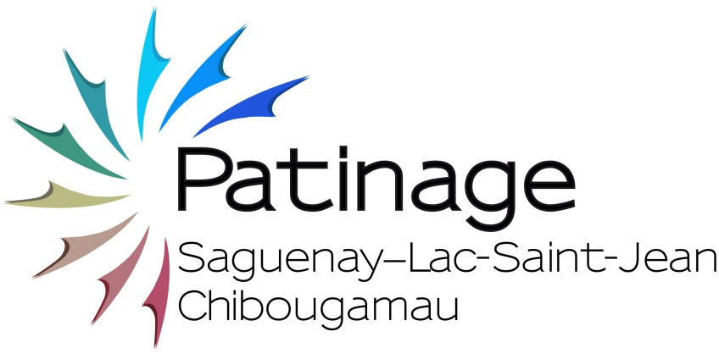
-

PATINAGE SAGUENAY-LAC-ST-JEAN CHIBOUGAMAU

ORDRE DU JOUR

MINI-CONGRÈS à la Salle multifonctionnelle du 563, ave St-Alphonse, St-Bruno

13 septembre 2026

- Mot de bienvenue;

- Lecture et adoption de l’ordre du jour;

- Lecture et approbation du procès-verbal du mini-congrès du 7 septembre 2025;

- Informations sur le bottin;

- Présentation des particularités et des changements pour la saison 2026-2027;
  - Président;
  - Vice-présidente;
  - Trésorière;
  - Responsable des compétitions;
  - Responsable du programme STAR et Tests;
  - Responsable des officiels;
  - Responsable du Patinage Plus;
  - Responsable des Relations publiques et Médias sociaux;
  - Responsable des entraîneurs

- Questions diverses;
  - ____________
  - ____________

- Levée de l’assemblée
________________________________________________________________________

